题一答案

解：（1）求解的时候，中间电路都是等势的，因而有如图所示情形(5’)



(5’)

解得  (5’)

根据等效电阻理论，电路可以等效成为一个三端完全电阻，如图所示(5’)



（其中 $R1’,R2’,R3’$ 分别接于端口1，2，3，求出 $R1’,R2’,R3’$ 就相当于求出了这个三段网络任两个端口之间的电阻。）易得



且由于端点2所对应的那条电阻网络对称轴上处处等势（无电流流过），则 $R1’,R2’,R3’$ 又应当满足等效之后的简单三端网络仍然保持中间节点电势为 $U\frac{R_{1}}{R_{1}+R_{2} }$，即

 (6’)

考虑下述电阻网络等效（还是无穷网络的基本分析方法）

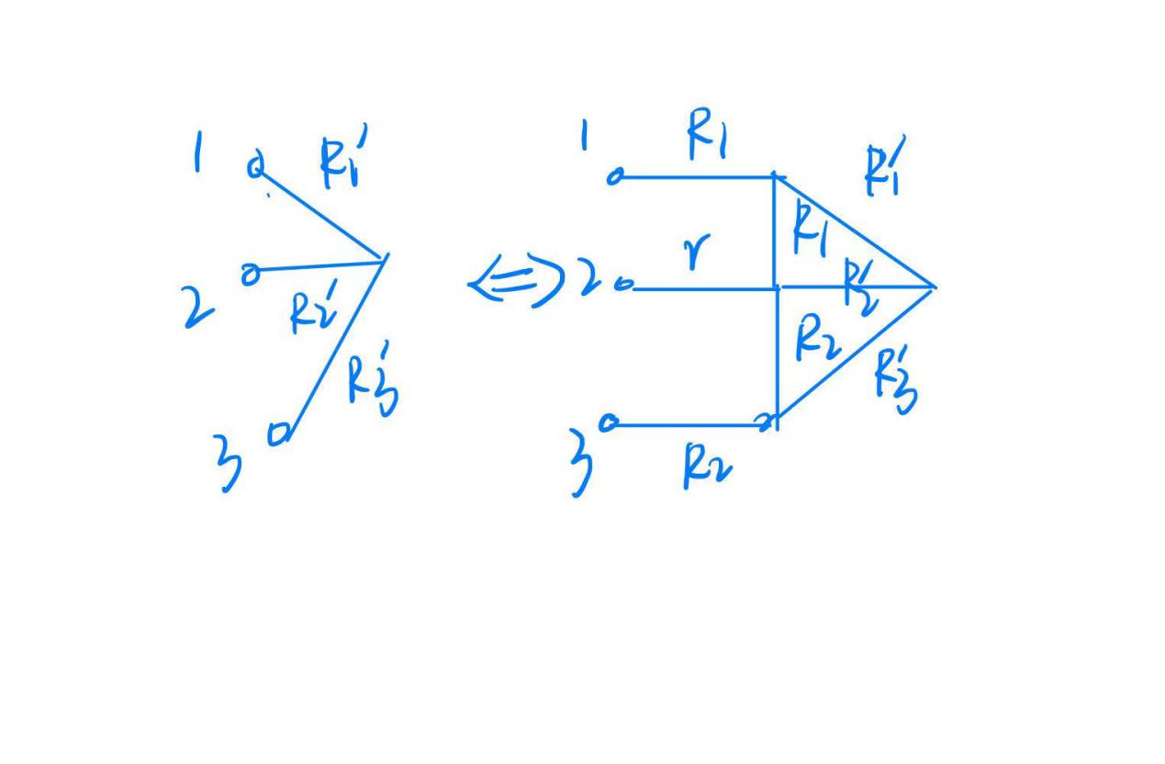两个网络的1,2端应该是等效的。串并联关系写出

 (4’)

解得 (3’)

(3’)

于是 $R_{12}=R_{1}^{'}+R_{2}^{'}=2.721r,R_{23}=R_{2}^{'}+R_{13}-R_{1}^{'}=5.957r.$（4‘）

（$R_{13}$ 用第一问结果带入即可）

题二答案

（1）

利用毕奥萨伐尔定律积分：

（3’）

其中：

（3’）

（3’）

代入可得：

（3’）

积分可得：

（3’）

（2）

我们计算距离球心a距离的磁场：

（3’）

根据几何关系有：

（3’）



代入得：

（3’）

所以有：

（3’）

换元：

（3’）

得到：

（3’）

（3）

球内部所有地方磁场相等。（10’）

（4）

外磁场为：

（4’）

其中：

（3’）

题三答案

（1）能量总和为每两个磁矩之间的相互作用能之和，即：

（5’）

（2）

能量的平均值是能量乘以该能量出现的的概率，即：

（5’）

我们观察到：（3’）

并且求和与求导可以交换顺序：（Q为任意表达式）（2’）

则有：

（5’）

所以（其中s表示某一种排列，包含2^N种情况）（5’）

（3）

在N+1个磁荷可能的2^N+1排列中，可表示为{s，±1}，其中s为N个磁荷可能出现的2^N的排列情况中的某一种。则我们有



根据第一问中H的表达式我们知道：

的两个能量必有一个为，同时另一个为。

则：



代入：

即证：ZN+1=2cosh（βJ）ZN（整个证明过程10分，若证明不完整，酌情扣分）

（4）

根据（3）我们知道的结论：



所以我们知道（5’）

题四答案

$(1)\frac{dv_{x}}{dt}=-\frac{qB}{m}v_{y}\text{----}①,\frac{dv_{y}}{dt}=\frac{qB}{m}v_{x}-g\text{----}②,$ (2’) $①+②i,并设复变量v=v_{x}+v_{y}i得$: $\frac{\text{dv}}{\text{dt}}=\frac{qB}{m}vi-gi,得：\frac{dv}{v-\frac{\text{mg}}{\text{qB}}}=\frac{qBi}{m}dt$ (2’) $左右两边积分得:v=\frac{\text{mg}}{\text{qB}}（1-e^{i\frac{qBt}{m}})$ (4’)

$即v_{x}=\frac{\text{mg}}{\text{qB}}(1-\cos{\frac{qBt}{m}}),v_{y}=-\frac{\text{mg}}{\text{qB}}\sin{\frac{qBt}{m}}$ (2’)

$设复变量r=x+yi,则有\frac{\text{dr}}{dt}=v$, $r=\int{vdt}=\frac{\text{mg}}{\text{qB}}(t+\frac{mi}{qB}e^{\frac{qBt}{m}i})+C_{1}$ (2’) $x=\frac{\text{mg}}{\text{qB}}(t-\frac{m}{qB}\sin{\frac{qBt}{m}}),y=\frac{m^{2}g}{q^{2}B^{2}}(\cos{\frac{qBt}{m}}-1)$ (2’)

$(2)$, $\frac{dv_{x}}{dt}=-\frac{qB}{m}v_{y}-\text{k}{\text{v}}_{x}\text{----}①,\frac{dv_{y}}{dt}=\frac{qB}{m}v_{x}-kv_{y}-g\text{----}②,$ (2’) $①+②i,并设复变量v=v_{x}+v_{y}i得$: $\frac{\text{dv}}{\text{dt}}=\frac{qB}{m}vi-kv-gi,$ (2’) $得：\frac{dv}{v-\frac{\text{mgi}}{qBi-mk}}=(\frac{qBi}{m}-k)dt$ (2’)

$左右两边积分得$: $v=\frac{\text{mg}}{qB+mki}（1-e^{(\frac{qBi}{m}-k)t})$, $=\frac{mgqB-m^{2}gki}{q^{2}B^{2}+m^{2}k^{2}}(1-e^{-kt}\cos{(}\frac{qBt}{m})-e^{-kt}\sin{(}\frac{qBt}{m})i)$ (8’)

$即v_{x}=\frac{mgqB}{q^{2}B^{2}+m^{2}k^{2}}(1-e^{-kt}\cos{(}\frac{qBt}{m}))-\frac{m^{2}gk}{q^{2}B^{2}+m^{2}k^{2}}e^{-kt}\sin{(}\frac{qBt}{m})$ (4’) $$v_{y}=-\frac{mgqB}{q^{2}B^{2}+m^{2}k^{2}}e^{-kt}\sin{(}\frac{qBt}{m})-\frac{m^{2}gk}{q^{2}B^{2}+m^{2}k^{2}}(1-e^{-kt}\cos{(}\frac{qBt}{m}))设复变量r=x+yi,则有\frac{\text{dr}}{dt}=v, \\ r=\int{vdt}=\frac{mgqB-m^{2}gki}{q^{2}B^{2}+m^{2}k^{2}}(t+\frac{m^{2}k}{q^{2}B^{2}+m^{2}k^{2}}e^{-kt}\cos{(}\frac{qBt}{m})-\frac{mqB}{q^{2}B^{2}+m^{2}k^{2}}e^{-kt}\sin{(}\frac{qBt}{m})+ \\ \frac{m^{2}k}{q^{2}B^{2}+m^{2}k^{2}}e^{-kt}\sin{(}\frac{qBt}{m})i+\frac{mqB}{q^{2}B^{2}+m^{2}k^{2}}e^{-kt}\cos{\frac{qBt}{m}})i)+C_{2}x=\frac{mgqB}{q^{2}B^{2}+m^{2}k^{2}}(t+\frac{m^{2}k}{q^{2}B^{2}+m^{2}k^{2}}e^{-kt}(\cos{(}\frac{qBt}{m})-1)-\frac{mqB}{q^{2}B^{2}+m^{2}k^{2}}e^{-kt}\sin{(}\frac{qBt}{m}))+$$ $\frac{m^{2}gk}{q^{2}B^{2}+m^{2}k^{2}}(\frac{m^{2}k}{q^{2}B^{2}+m^{2}k^{2}}e^{-kt}\sin{(}\frac{qBt}{m})+\frac{mqB}{q^{2}B^{2}+m^{2}k^{2}}e^{-kt}(\cos{\frac{qBt}{m}}-1))y=-\frac{mgqB}{q^{2}B^{2}+m^{2}k^{2}}(\frac{m^{2}k}{q^{2}B^{2}+m^{2}k^{2}}e^{-kt}\sin{(}\frac{qBt}{m})+\frac{mqB}{q^{2}B^{2}+m^{2}k^{2}}e^{-kt}(\cos{\frac{qBt}{m}}-1))$- $\frac{m^{2}gk}{q^{2}B^{2}+m^{2}k^{2}}(t+\frac{m^{2}k}{q^{2}B^{2}+m^{2}k^{2}}e^{-kt}(\cos{(}\frac{qBt}{m})-1)-\frac{mqB}{q^{2}B^{2}+m^{2}k^{2}}e^{-kt}\sin{(}\frac{qBt}{m}))$ (8’)

题五答案

1. 设第n个元件的b端电压为 $U_{n}$

则 $\frac{U_{n}-U_{n-1}}{Z_{c}}+\frac{U_{n}-U_{n+1}}{Z_{c}}+\frac{U_{n}}{Z_{L}}=0$ (4’)

$U_{n+1}-\left(2+\frac{Z_{C}}{Z_{L}}\right)U_{n}+U_{n-1}=0$，结合无穷远处电势不发散可得：(4’)

其中 $α=1-\frac{1}{2ω^{2}LC}$

故 $U_{out}=U_{in}{\left(α-\sqrt{α^{2}-1}\right)}^{N}$ (4’)

$K={\left(|α-\sqrt{α^{2}-1}|\right)}^{N}=\left\{\begin{aligned}1 (ω>=\frac{1}{2\sqrt{LC}} ) \\ {\left(α-\sqrt{α^{2}-1}\right)}^{N} (ω<\frac{1}{2\sqrt{LC}})\end{aligned}\right.$ (4’)

N>>1时， $K=\left\{\begin{aligned}1 (ω>=\frac{1}{2\sqrt{LC}} ) \\ 0 (ω<\frac{1}{2\sqrt{LC}})\end{aligned}\right.$ (4’)  
（2）通过星角变换，可以把原件 2 变换为三角电路

三条边的电阻分别为 Za，Zb，Zb。

，(4’)

由节点定律： $\frac{U_{n}-U_{n-1}}{Z_{b}}+\frac{U_{n}-U_{n+1}}{Z_{b}}+\frac{U_{n}}{Z_{b}}+\frac{U_{n}}{Z_{a}}=0$ (4’)



$U_{n+1}-\left(3+\frac{Z_{b}}{Z_{a}}\right)U_{n}+U_{n-1}=0$

$α=\frac{3}{2}+\frac{Z_{b}}{2Z_{a}}$ (4’)

故 $K=\left\{\begin{aligned}1, ω∈(\frac{3-\sqrt{5}}{2\sqrt{LC}},\frac{11-\sqrt{21}}{10\sqrt{LC}})∪(\frac{3+\sqrt{5}}{2\sqrt{LC}},\frac{11+\sqrt{21}}{10\sqrt{LC}}) \\ {\left(α-\sqrt{α^{2}-1}\right)}^{N}, else\end{aligned}\right.$ (4’)

N>>1时， $K=\left\{\begin{aligned}1, ω∈(\frac{3-\sqrt{5}}{2\sqrt{LC}},\frac{11-\sqrt{21}}{10\sqrt{LC}})∪(\frac{3+\sqrt{5}}{2\sqrt{LC}},\frac{11+\sqrt{21}}{10\sqrt{LC}}) \\ 0 , else\end{aligned}\right.$ (4’)

题六答案

1. 平衡时， $I=0,∆u=Blv-u_{E}=0$ (2’)

可以得到(2’)

牛顿第二定律：(3’)

联系上式可得：，(3’)

1. 金属杆的电阻为：(2’)

设某时刻卫星速度v，角速度 $\dot{θ}$，杆与速度夹角 $θ$，则电动势为E=E1+E2

其中E1为平动分量

E2为转动分量

因此电流(2’)

力矩(2’)

有题中所给小量近似可得：，，(3’)

，(3’)

联立上式可得：，(3’)

积分可得：(3’)

又因为(3’)

(3’)

因此积分可得(3’)

我们有机械能守恒代入上述式子可得结果(3’)

题七答案

1. 设通过 AB 间直接连接的电感的电流为 I2，流经上面电感的电流为 I1，流经电感 L’的电流为 I′。在似稳条件下，利用复数法：

$U_{A}-U_{B}=I_{2}jωL, U_{A}-U_{B}=I_{1}(jωL+\frac{RjωL^{'}}{R+jωL^{'}})$ (4’)

联立可得： $I_{2}=I_{1}(1+\frac{RL^{'}}{LR+jωLL^{'}})$ (4’)

利用回路方程可得： $Ee^{jωt}=\left(I_{1}+I_{2}\right)R+I_{2}jωL, I^{'}=\frac{I_{1}R}{R+jωL^{'}}$ (4’)

联立上式可得： $I^{'}=\frac{ER}{2R^{2}+\frac{R^{2}L^{'}}{L}-ω^{2}LL^{'}+j(3RωL^{'}+RωL)}e^{jωt}$ (4’)

为了计算方便引入无量纲量 $η=\frac{ωL}{R},ψ=\frac{ωL^{'}}{R}$ 代入上式可得：

$I^{'}=\frac{\frac{E}{R}e^{j\left(ωt-ϕ\right)}}{\sqrt{{\left(2+\frac{ψ}{η}-ψη\right)}^{2}+{\left(3ψ+η\right)}^{2}}}, tanϕ=\frac{3ψ+η}{2+\frac{ψ}{η}-ψη}$ (4’)

而电流随时间变化关系即为上式实部

1. 若连入端口的是一般的阻抗，则可设其对应的复阻抗为Z，同理可得：

$U_{A}-U_{B}=I_{1}\left(jωL+\frac{RZ}{R+Z}\right), I_{2}=I_{1}\left[1-\frac{jRZ}{ωL\left(R+Z\right)}\right]$ (4’)

$I_{2}=\frac{I_{1}R}{R+Z},I_{1}jωL=I_{C}⋅\frac{1}{jωC}, Ee^{jωt}=\left(I_{1}+I_{2}+I_{C}\right)R+I_{2}jωL$ (4’)

联立上式可得： $\frac{E}{R+Z}e^{jωt}=I^{'}[2-ω^{2}LC+\frac{Z}{R+Z}+j(η-\frac{Z}{ηR+ηZ})]$ (4’)

代入数值可得： $e^{jωt}=I^{'}[1+\frac{2Z}{R}+j]$，令 $Z=R(α+jβ)$

则 $e^{jωt}=I^{'}[1+2α+j(1+2β)]$

则 $P={|I}^{'}{\left.​\right|}^{2}Re\left(Z\right)=\frac{αR}{{\left(1+2α\right)}^{2}+{\left(1+2β\right)}^{2}}$ (4’)

故 $β=-0.5,α=0.5$ 时功率最大，P=12.5W,Z=50(1-j) $Ω$ (4’)

题八答案

1. 设稳定状态下，内侧导体单位长度带电量为 λ，设距离轴线 r 处的电位移为D，则由 对称性知其方向径向向外，其大小由高斯定理给出： $D\left(r\right)2πrl=λl$（3’）

在两种介质中分别有 $D\left(r\right)=\left\{\begin{aligned}ϵ_{0}ϵ_{r1}E_{1}\left(r\right), R_{1}<r<R_{2} \\ ϵ_{0}ϵ_{r2}E_{2}\left(r\right), R_{2}<r<R_{3}\end{aligned}\right.$（3’）

对电场积分可得电势差，可得 $λ=\frac{2πϵ_{0}ϵ_{r1}ϵ_{r2}V}{ϵ_{r1}lnR_{2}/R_{1}+ϵ_{r2}lnR_{3}/R_{2}}$（3’）

设介质交界面上极化电荷（此处没有自由电荷）的面电荷密度为σ ，则单位面积电荷受力 为 $\frac{Δf}{ΔS}=σ⋅\frac{1}{2}\left(E_{1}\left(R_{2}\right)+E_{2}\left(R_{2}\right)\right)$, $σ=ϵ_{0}\left(E_{2}\left(R_{2}\right)-E_{1}\left(R_{2}\right)\right)$（3’）

因此联立可得： $\frac{Δf}{ΔS}=\frac{ϵ_{0}\left(ϵ_{r1}^{2}-ϵ_{r2}^{2}\right)V^{2}}{2R_{2}^{2}(ϵ_{r1}lnR_{2}/R_{1}+ϵ_{r2}lnR_{3}/R_{2})}$（3’）

1. 根据电容的定义有 $λΔl=VΔC$

可以得到单位长度电容为： $\frac{ΔC}{Δl}=\frac{2πϵ_{0}ϵ_{r1}ϵ_{r2}}{ϵ_{r1}lnR_{2}/R_{1}+ϵ_{r2}lnR_{3}/R_{2}}$（3’）

又有安培环路定理： $B⋅2πr=μ_{0}I$（3’）

$\int{\frac{1}{2μ_{0}}B^{2}dV=\frac{1}{2}ΔLI^{2}}$（3’）

积分可得： $\frac{ΔL}{Δl}=\frac{μ_{0}}{2π}lnR_{3}/R_{1}$（3’）

1. 在直流电缆的一个横截面上，以该平面与轴的交点为圆心分出一系列环带，每个环带 上的能流密度相同，因此能流的运算式为

$P=∫S\left(r\right)2πrdr=\frac{1}{μ_{0} }∫EB2πrdr=I∫Edr=IV$（3’）

即电源输入直流电缆的功率